МИНИСТЕРСТВО ЦИФРОВОГО РАЗВИТИЯ, СВЯЗИ И МАССОВЫХ КОММУНИКАЦИЙ РОССИЙСКОЙ ФЕДЕРАЦИИ
Ордена трудового Красного Знамени федеральное государственное бюджетное
образовательное учреждение высшего образования
«Московский технический университет связи и информатики»

Кафедра Программная инженерия

Отчет по лабораторной работе №8
6по дисциплине «Введение в информационные технологии»

Выполнил: студент группы БВТ2507
Шакифа Амро
Проверил: _________________

Москва, 2025

Лабораторная работа №8: Установка WSL и выполнение базовых команд

Цель работы: Понять, как импортировать модули и пакеты в Python, научиться создавать собственные модули и пакеты, изучить способы использования модулей и пакетов для структурирования программы.

Задание 1: Установка WSL

- Открытие PowerShell с правами администратора: Нажмите Win+X и выберите 'Windows PowerShell (Администратор)'.
- Включение возможности WSL: В PowerShell введите и выполните следующую команду:

dism.exe /online /enable-feature /featurename:Microsoft-Windows-Subsystem-Linux /all /norestart

- Включение 'Виртуальной машины' (требуется для WSL 2): Введите и выполните следующую команду:
dism.exe /online /enable-feature /featurename:VirtualMachinePlatform /all /norestart

- Перезагрузка компьютера.
- Скачивание и установка пакета обновления ядра Linux для WSL 2 (только для WSL 2). Ссылку на скачивание можно найти на официальном сайте Microsoft.
- Установка дистрибутива Linux из Microsoft Store: Откройте Microsoft Store, найдите предпочитаемый дистрибутив Linux (например, Ubuntu) и нажмите 'Установить'.
- Запуск установленного дистрибутива Linux после установки для завершения настройки, включая создание пользователя и пароля.

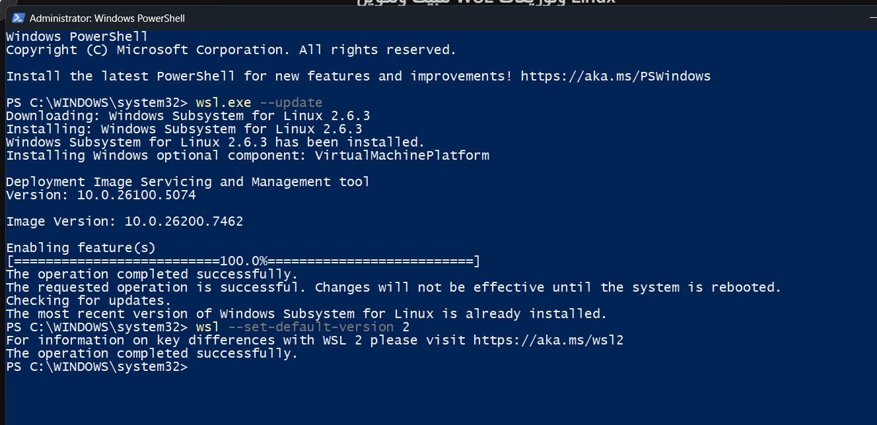

Задание 2: Создание и использование собственного модуля

- Откройте терминал WSL. Создайте новую директорию в вашем домашнем каталоге с именем LabWork.

mkdir ~/LabWork

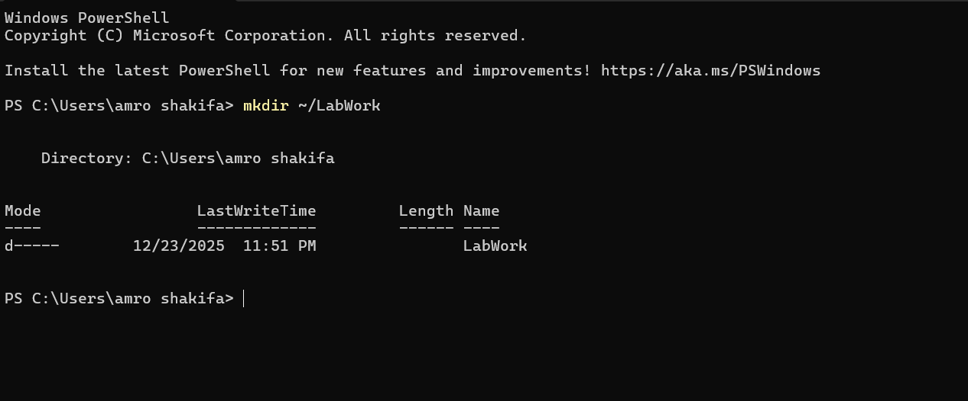

- Внутри созданной директории LabWork создайте текстовый файл с именем example.txt.

cd ~/LabWork
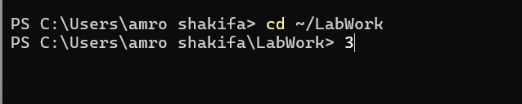

- Используйте команду echo для добавления текста в файл: Hello, World!

echo "Hello, World!" > example.txt

- Скопируйте файл example.txt в ту же директорию, но с новым именем copy_example.txt.
cp example.txt copy_example.txt

- Переименуйте файл copy_example.txt в renamed_example.txt.
mv copy_example.txt renamed_example.txt

- Удалите файл renamed_example.txt.
rm renamed_example.txt

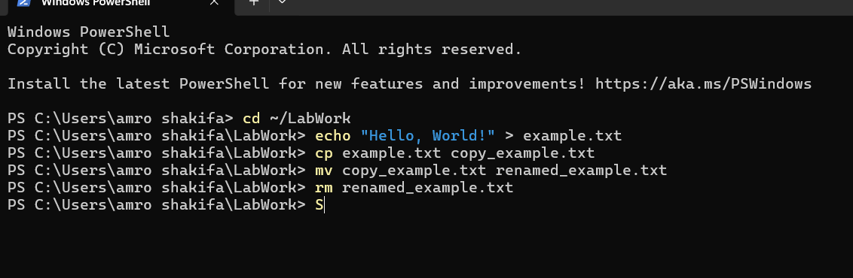

Контрольные вопросы для самопроверки:
- Какая команда используется для создания новой директории? Mkdir
- Как можно создать файл и сразу записать в него текст? Echo text
- Какая команда позволяет скопировать файл? Ср
- Как переименовать файл? Mv старое имя новое
- Как удалить файл? Rm имя

